PortSLM 통합 데이터 파이프라인 설계서
COPRAR EDIFACT 문서 → 청킹 → SFT → 임베딩 → GraphRAG 일괄 활용
항만 특화 SLM 파인튜닝 · RAG Agent 데이터 구축
PortAgent / PortAgent-RLGraph · SNCT 컨테이너터미널 의사결정 지원 플랫폼
원천: COPRAR EDIFACT User Guide v2.3 (PCS10-STEIN003, Autoridad Portuaria de Valencia, 2017) · 표준: UN/EDIFACT D.00B / SMDG v2.0

목차

1. 개요 및 설계 목표
본 문서는 첨부된 COPRAR EDIFACT User Guide v2.3(Valenciaport PCS)를 단일 원천으로, 항만 특화 SLM(PortSLM) 파인튜닝과 RAG Agent가 모두 사용할 수 있는 5개 산출물을 일관된 키 체계로 생성하는 파이프라인을 정의한다. COPRAR는 선사·대리점이 터미널에 컨테이너의 적재(loading)·양하(discharge)를 지시하는 표준 EDI 메시지로, PortAgent 데이터 요청서의 정형 9종 중 하나이자 BAPLIE·MOVINS와 함께 EDIFACT 파서가 필요한 핵심 입력이다.
설계 원칙은 다음과 같다.
- 단일 소스·다중 산출: 문서 1건을 구조 분석 → 청킹한 뒤, 동일 청크를 SFT·벡터DB·KG가 공유한다(중복 가공 제거).
- 키 일관성: 청크의 chunk_id를 벡터DB의 id이자 KG Segment 노드의 vector_ref로 동일하게 사용해, GraphRAG가 그래프 경로에서 곧바로 원문 청크를 검색하도록 한다.
- 규정 인용 그라운딩: 모든 SFT 출력과 설명은 세그먼트ID·요소코드·자격자를 명시해 환각을 억제한다(기존 작업 원칙 계승).
- 아키텍처 정렬: 기획서의 L1 캐노니컬 스키마, L2 온톨로지/KG, L5 지식 접근(문서RAG·NL2SQL·GraphRAG), L7 도메인 SLM에 직접 매핑된다.

1.1 파이프라인 전경
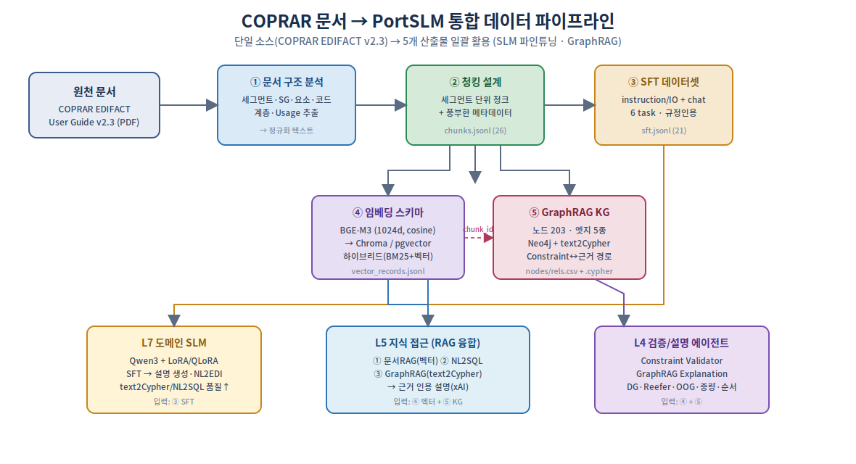
[그림 1] COPRAR 문서 → PortSLM 5단계 통합 데이터 파이프라인
단계 | 산출물(파일) | 내용 | 소비 레이어
① 구조 분석 | (중간 산출) | 세그먼트·SG·요소·코드·계층·Usage 추출 | —
② 청킹 | portslm_coprar_chunks.jsonl (26) | 세그먼트 단위 청크 + 메타데이터 | ②→④⑤
③ SFT | portslm_coprar_sft.jsonl (21) | 6 task, chat+평면 IO, 규정 인용 | L7 SLM
④ 임베딩 | vector_schema.json / vector_records.jsonl | BGE-M3 1024d, Chroma/pgvector | L5 문서RAG
⑤ GraphRAG | nodes_*.csv / rels_*.csv / *.cypher | Neo4j 노드 203·엣지 5종·Cypher | L2/L5 KG
[표 1] 5단계 산출물 요약

2. 문서 구조 분석 (① 단계)
COPRAR 메시지는 EDIFACT 세그먼트의 계층 구조를 가진다. 이 구조를 그대로 청킹·KG의 1차 경계로 삼는다. 분석 결과 핵심 세그먼트 그룹과 역할은 다음과 같다.
그룹 | 구성 / 역할 | Usage | 반복 | PortAgent 매핑
헤더 | UNB·UNH·BGM·DTM — 교환/메시지/문서유형/일시 | M | 1 | WorkOrder 메타
SG1 | RFF — 메시지 참조(AAY) | O | 9 | 참조
SG2 | TDT·RFF·SG3 — 본선/항차/입항참조/항 | M | 1 | Vessel·Call
SG4 | NAD·SG5 — 당사자(MS/MR/TR/CG/HR/SLS) | M | 6 | Party
SG6 | EQD·RFF·LOC·MEA·DIM·SG7·SEL·FTX·SG8·SG10·NAD | M* | 9999 | Container·Slot
SG7 | TMP·RNG — Reefer 온도/범위 | O | 1 | C-REEFER
SG8 | DGS·FTX — 위험물 | O | 99 | C-DG
SG10/11 | TDT·DTM·RFF·LOC — 환적 후속 운송/항 | O | 1 | Transhipment
[표 2] COPRAR 세그먼트 그룹 구조 (M*: Original/Replace에서 필수)
Usage 지표: M(Mandatory)·R(Required)·D(Dependent)·O(Optional)·X(Not Used). 청크 메타데이터에 usage_indicator로 보존해 SFT의 검증 task와 GraphRAG 설명에서 “필수/선택 여부” 판단 근거로 활용한다.

3. 청킹 설계 (② 단계)
청킹 전략은 고정 토큰 분할이 아니라 세그먼트 단위 의미 청킹이다. EDIFACT의 세그먼트는 그 자체로 완결된 의미 단위이므로, 1세그먼트(또는 개념 블록)를 1청크로 만들어 검색 정밀도와 근거 인용 가능성을 높인다. 총 26개 청크(개념 2 + 세그먼트 24)를 생성했다.

3.1 청크 스키마 (JSONL)
{
"chunk_id": "COPRAR_VLCPCS_v2.3::EQD::<hash>", // 벡터DB id = KG vector_ref
"doc_id": "COPRAR_VLCPCS_v2.3",
"source": "PCS10-STEIN003 ...", "standard": "UN/EDIFACT D.00B / SMDG v2.0",
"chunk_type": "segment" | "concept",
"title": "EQD Equipment Details (SG6, 컨테이너 핵심)",
"text": "<정규화된 한국어 설명 + 코드 + 예시 세그먼트>",
"metadata": {
"segment_id": "EQD", "segment_group": "SG6", "hierarchy_level": 1,
"usage_indicator": "M", "page": 29,
"element_codes": ["8053","8260","8155","8249","8169", ...],
"qualifiers": ["CN","2","3","6","4","5", ...],
"domain_tags": ["EQD","container","ISO6346","equipment-status","SG6"],
"lang": "ko"
}
}

3.2 메타데이터 설계 의도
- element_codes / qualifiers: 필터 검색(예: 8249=6 환적만)과 KG의 HAS_ELEMENT·USES_CODE 엣지 생성의 원천.
- domain_tags: dangerous-goods·reefer·OOG 등 제약 도메인 태그로 RAG 사전 필터링.
- segment_group / hierarchy_level / usage_indicator: 메시지 구조·필수성 질의응답의 근거.

4. SFT 데이터셋 (③ 단계)
청크의 규범 내용을 6개 task 유형의 instruction 데이터로 변환했다(총 21건, 확장 예정). 각 레코드는 chat 포맷(messages)과 평면 포맷(instruction/input/output)을 함께 담아 PEFT/LoRA·QLoRA 학습 파이프라인 호환성을 확보한다. 모든 system 프롬프트는 “세그먼트ID·요소코드·자격자를 명시하고 규격에 없는 내용은 추측하지 않는다”를 강제한다.
task_type | 건수 | 목적 | PortSLM 용도
segment_qa | 4 | 세그먼트·요소 규범 Q&A | 설명 생성 그라운딩
code_qa | 5 | 코드/자격자 의미 정의 | 코드 해석
edi_parse | 4 | COPRAR 세그먼트→자연어 해석 | 양하지시 설명
violation_diag | 3 | 필수요소 누락·규칙 위반 진단 | Constraint Validator 보조
nl2edi | 3 | 자연어→COPRAR 세그먼트 생성 | EDI 작성 지원
text2cypher | 2 | 자연어→KG Cypher 변환 | GraphRAG/NL2SQL 품질↑
[표 3] SFT task 분포

4.1 샘플 (위반 진단 + NL2EDI + text2Cypher)
{ "task_type":"violation_diag",
"instruction":"적재지시(121)인데 Full 컨테이너의 EQD 8249가 누락. 검증하라.",
"input":"BGM 1001=121, EQD 8169=5(Full), 8249=(없음)",
"output":"검증 실패. Full(8169<>4)은 8249 필수. 적재지시이므로 8249=2(Export)
공급 필요. 조치: EQD에 8249=2 추가 또는 8169=4 정정.",
"citation":"COPRAR EDIFACT User Guide v2.3 (Valenciaport PCS)" }
{ "task_type":"nl2edi", "input":"VGM 28,500 kg",
"output":"MEA+AAE+VGM+KGM:28500' (6311=AAE,6313=VGM,6411=KGM)" }
{ "task_type":"text2cypher",
"input":"POD가 Rotterdam인 DG 컨테이너가 배정된 슬롯",
"output":"MATCH (c:Container)-[:HAS_POD]->(p:Port {unlocode:'NLRTM'})
WHERE c.dg=true MATCH (c)-[:ASSIGNED_TO]->(s:Slot)
RETURN c.container_id, c.imdg_class, s.bay, s.row, s.tier;" }
확장 권고: BAPLIE·MOVINS 가이드가 확보되면 동일 task 체계로 교차 메시지 Q&A(COPRAR↔BAPLIE 정합성)와 다국어(영문 약어) 쌍을 추가한다. 목표 규모는 task당 50~150건이다.

5. 임베딩 스키마 (④ 단계)
청크를 그대로 벡터DB에 적재하기 위한 컬렉션 스키마를 정의한다. 기획서의 L5 임베딩 모델(BGE-M3 계열, 한국어 운영문서+영문 항만 약어 동시 검색)과 벡터DB(Chroma)에 정렬했으며 pgvector도 호환한다.
항목 | 값
collection | portslm_coprar_v23
embedding_model | BAAI/bge-m3 (1024-dim, normalize=True)
distance / index | cosine / HNSW (m=16, ef_construction=200)
embedding_input | "{title}\n{text}" — 제목+본문 결합 임베딩
검색 기본값 | top_k=6, score_threshold=0.35, 하이브리드(BM25+벡터, alpha=0.5)
메타 필터 예 | domain_tags⊇dangerous-goods / segment_id=EQD / chunk_type=concept
[표 4] Vector DB 컬렉션 스키마 (vector_schema.json)
적재 레코드: vector_records.jsonl의 각 행은 id·document·embedding_input·metadata로 구성된다(embedding은 적재 시 BGE-M3로 생성). 메타데이터의 element_codes·qualifiers·domain_tags는 파이프(|) 구분 문자열로 평탄화해 Chroma where 필터와 호환한다.
핵심 연계: 레코드 id는 청크의 chunk_id와 동일하다. 따라서 GraphRAG가 그래프 경로에서 얻은 Segment.vector_ref로 벡터DB 원문을 즉시 조회할 수 있어, “그래프 추론 → 원문 근거 인용”이 한 키로 이어진다.

6. GraphRAG 지식그래프 설계 (⑤ 단계)
청크의 구조·코드 정보를 Neo4j Property Graph로 적재한다. 규정 KG(COPRAR 정적 지식)와 운영 KG(COPRAR 인스턴스·RL 적재 결과)를 분리하되, Constraint 노드를 다리로 결합해 “적재 검증 → 위반 → 규정 근거 청크” 경로를 완성한다.
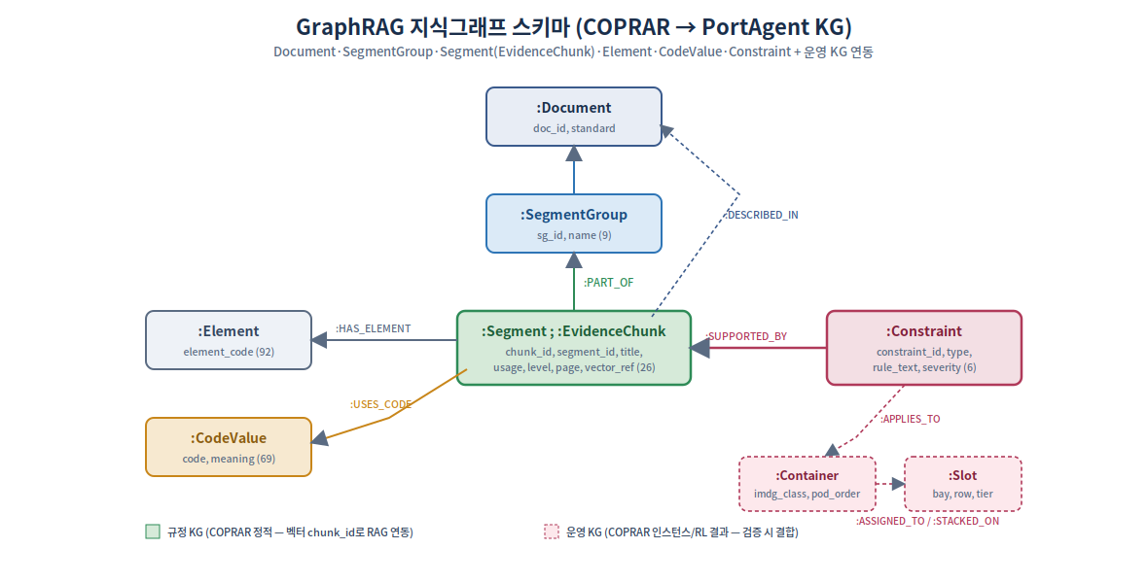
[그림 2] GraphRAG 지식그래프 스키마 (규정 KG + 운영 KG 연동)

6.1 노드 (총 203)
노드 레이블 | 수 | 속성 / 역할
Document | 1 | doc_id, standard — 원천 문서
SegmentGroup | 9 | sg_id, name — SG1·2·4·6·7·8·10·11
Segment;EvidenceChunk | 26 | chunk_id(=vector_ref), segment_id, usage, level, page — RAG 근거 노드
Element | 92 | element_code — EDIFACT 데이터 요소
CodeValue | 69 | code, meaning — 자격자/코드값 의미사전
Constraint | 6 | type, rule_text, severity — DG/Reefer/OOG/중량/순서/VGM
[표 5] KG 노드

6.2 엣지 (5종 + 운영 연동)
관계 | 의미
Segment -[:PART_OF]-> SegmentGroup | 세그먼트의 그룹 소속 (메시지 구조)
Segment -[:DESCRIBED_IN]-> Document | 원천 문서 추적
Segment -[:HAS_ELEMENT]-> Element | 세그먼트가 포함하는 데이터 요소
Segment -[:USES_CODE]-> CodeValue | 세그먼트가 사용하는 코드/자격자
Constraint -[:SUPPORTED_BY]-> Segment | 제약의 규정 근거 청크 (GraphRAG 설명 경로)
Constraint -[:APPLIES_TO]-> Container ⋯ | 운영 KG 결합: 적재 인스턴스에 제약 적용
[표 6] KG 엣지 (마지막 행은 운영 KG 연동점)

6.3 제약 매핑 (COPRAR → PortAgent Constraint)
Constraint | type | 근거 세그먼트 | severity
C-DG | DG_segregation | DGS (IMDG class) | high
C-REEFER | reefer_temperature | TMP / RNG | high
C-OOG | oog_dimension | DIM (off-standard) | medium
C-WEIGHT | weight_distribution | MEA (Gross/VGM) | high
C-ORDER | discharge_order | LOC (POD 순서) | high
C-VGM | vgm_verification | MEA (VGM) | medium
[표 7] COPRAR 규정 → 제약 노드 매핑 (RL 보상 R1~R15 및 검증 에이전트와 연결)

6.4 text2Cypher 템플릿 (발췌)
규정 근거 검색(Q1~Q5)과 운영 검증(Q6~Q7)을 cypher_templates.cypher로 제공한다.
// [Q1] 제약의 규정 근거 세그먼트 → 설명 그라운딩
MATCH (con:Constraint {type:$constraint_type})-[:SUPPORTED_BY]->(seg:Segment)
-[:DESCRIBED_IN]->(d:Document)
RETURN con.rule_text, seg.title, seg.vector_ref AS chunk_id, seg.page;
// [Q6] 양하 순서 위반(오버스토우) + 근거 청크
MATCH (upper:Container)-[:STACKED_ON]->(lower:Container)
WHERE upper.pod_order < lower.pod_order
MATCH (con:Constraint {type:'discharge_order'})-[:SUPPORTED_BY]->(seg:Segment)
RETURN lower.container_id AS blocked, upper.container_id AS blocker,
seg.vector_ref AS evidence_chunk;

7. 통합 활용 시나리오
다섯 산출물이 PortAgent 파이프라인에서 함께 동작하는 예시 — 운영자가 “이 DG 컨테이너를 왜 이 슬롯에 두면 안 되나?”를 질의한 경우:
- L7 SLM: SFT(code_qa/edi_parse)로 학습된 PortSLM이 질의 의도를 파악하고 text2Cypher를 생성한다.
- ⑤ GraphRAG: Cypher(Q7)로 인접 슬롯 DG 상호반응을 탐지하고, Constraint C-DG의 SUPPORTED_BY로 근거 Segment(vector_ref) 획득.
- ④ 문서RAG: vector_ref(chunk_id)로 벡터DB에서 DGS 세그먼트 원문 청크를 조회.
- L4 설명 에이전트: 엔진 계획 + Cypher 사실 + 문서 근거를 융합해 “IMDG 등급 격리 위반(C-DG, high), 근거: DGS 규정”을 근거 인용 설명(xAI)으로 생성.

7.1 산출물–아키텍처 매핑
산출물 | L-레이어 | 역할
chunks.jsonl | L1/L5 | 캐노니컬 청크 — 모든 하위 산출물의 단일 원천
sft.jsonl | L7 도메인 SLM | LoRA/QLoRA 파인튜닝 — 설명·NL2EDI·text2Cypher
vector_* | L5 문서 RAG | BGE-M3 임베딩 → 근거 검색
nodes/rels.csv | L2 온톨로지·KG | Neo4j 적재 — 구조·코드·제약 그래프
*.cypher | L5 GraphRAG | 근거 경로·운영 검증 질의
[표 8] 산출물–레이어 매핑

8. 산출 파일 목록 및 다음 단계
파일 | 건수 | 설명
chunks/portslm_coprar_chunks.jsonl | 26 | 구조 인지형 청크
sft/portslm_coprar_sft.jsonl | 21 | 6 task SFT (chat+평면)
embedding/vector_schema.json | 1 | 벡터DB 컬렉션 스키마
embedding/vector_records.jsonl | 26 | Chroma/pgvector 적재 레코드
graphrag/nodes_*.csv | 6 | KG 노드 (203)
graphrag/rels_*.csv | 5 | KG 엣지
graphrag/cypher_templates.cypher | 7 | text2Cypher 템플릿
graphrag/neo4j_import.sh | 1 | Neo4j 적재 스크립트
[표 9] 산출 파일

8.1 다음 단계
- BAPLIE·MOVINS·COPINO 가이드 확보 시 동일 파이프라인으로 청킹·SFT·KG 확장(EDI 파서 일원화).
- SFT를 task당 50~150건으로 증량하고 운영자 피드백 루프(DecisionLog)에서 재학습 데이터 축적.
- Constraint 노드를 RL 보상 R1~R15 및 Cypher 검증 5종(DG·Reefer·OOG·중량·순서)과 정합 검증.
- 벡터DB 적재 후 RAGAS로 Top-k 관련 청크 포함률(목표 80%↑) 측정.

